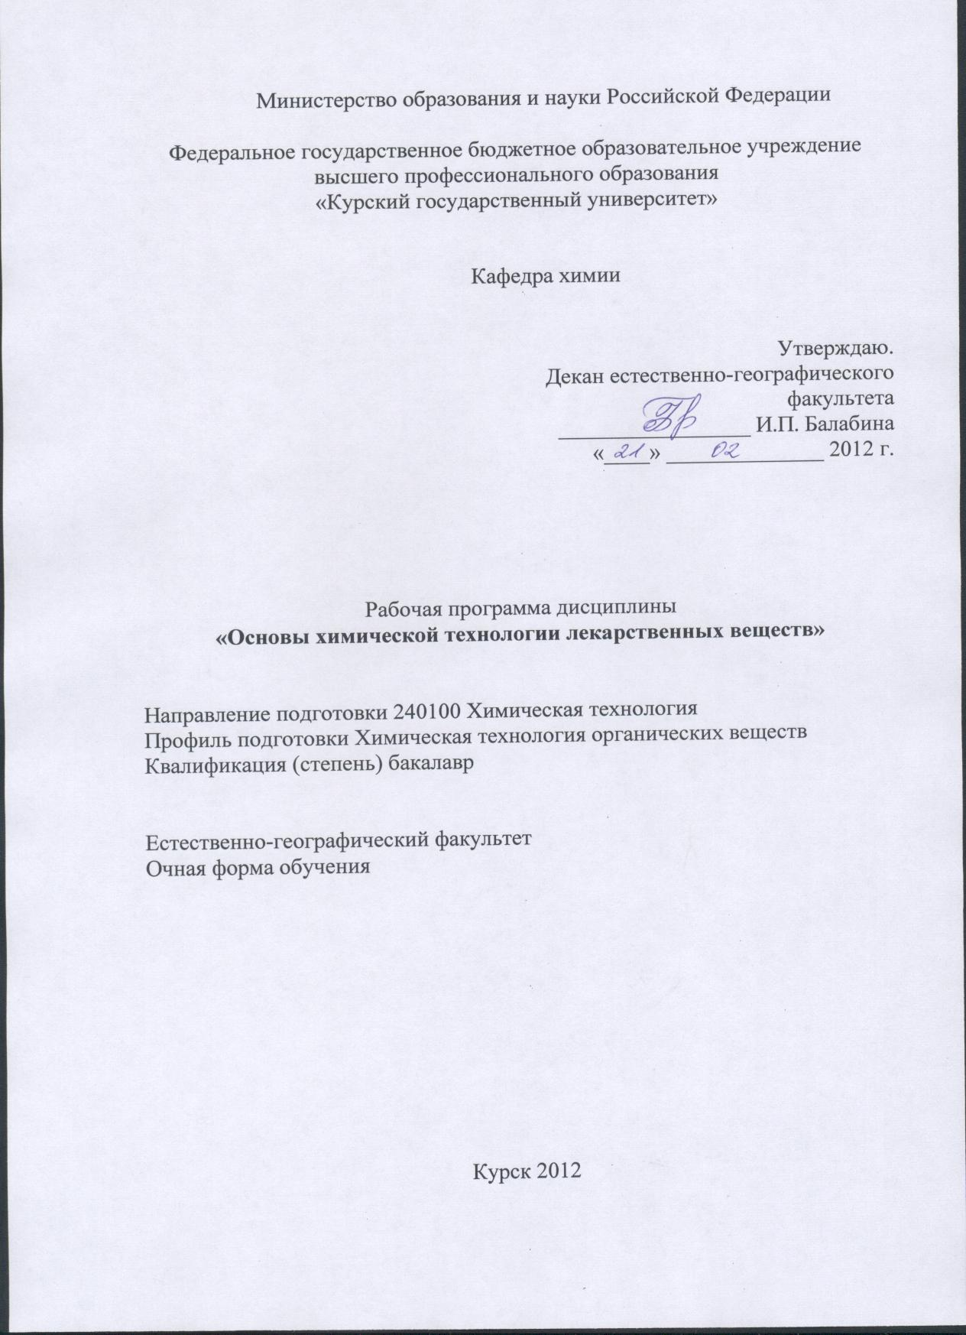

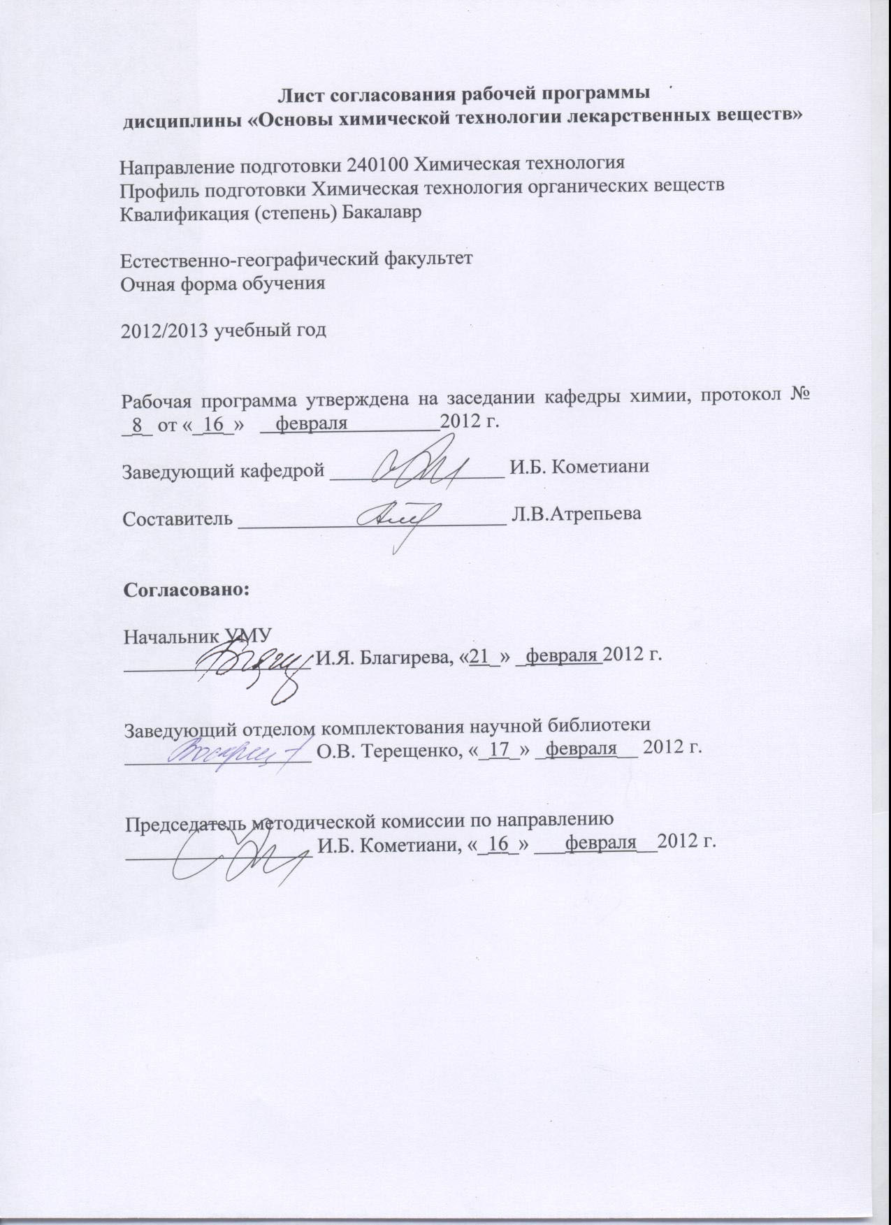

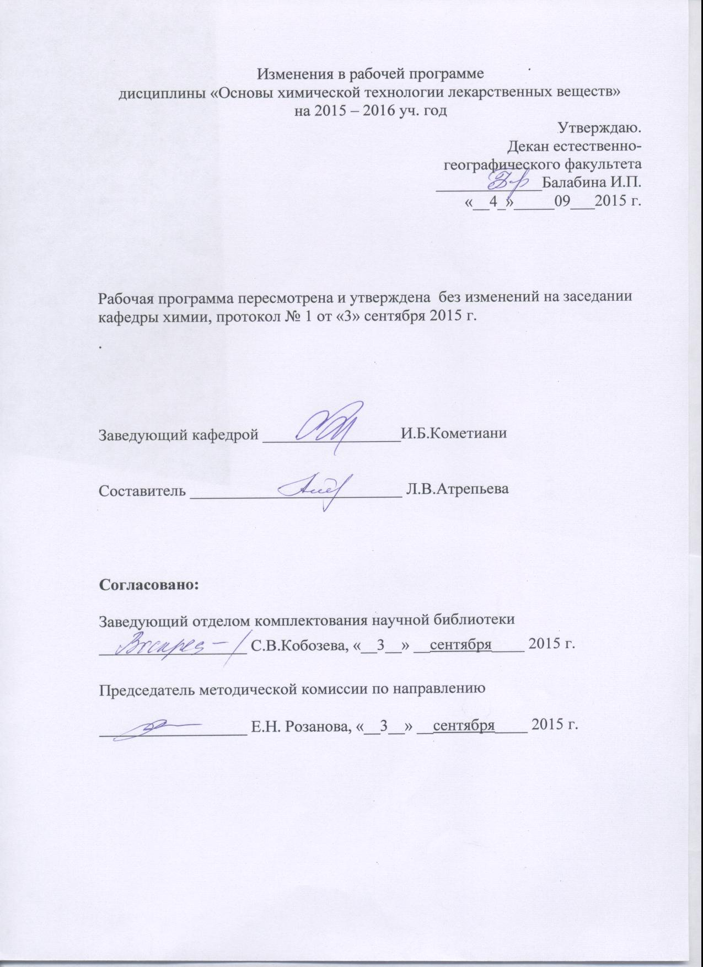

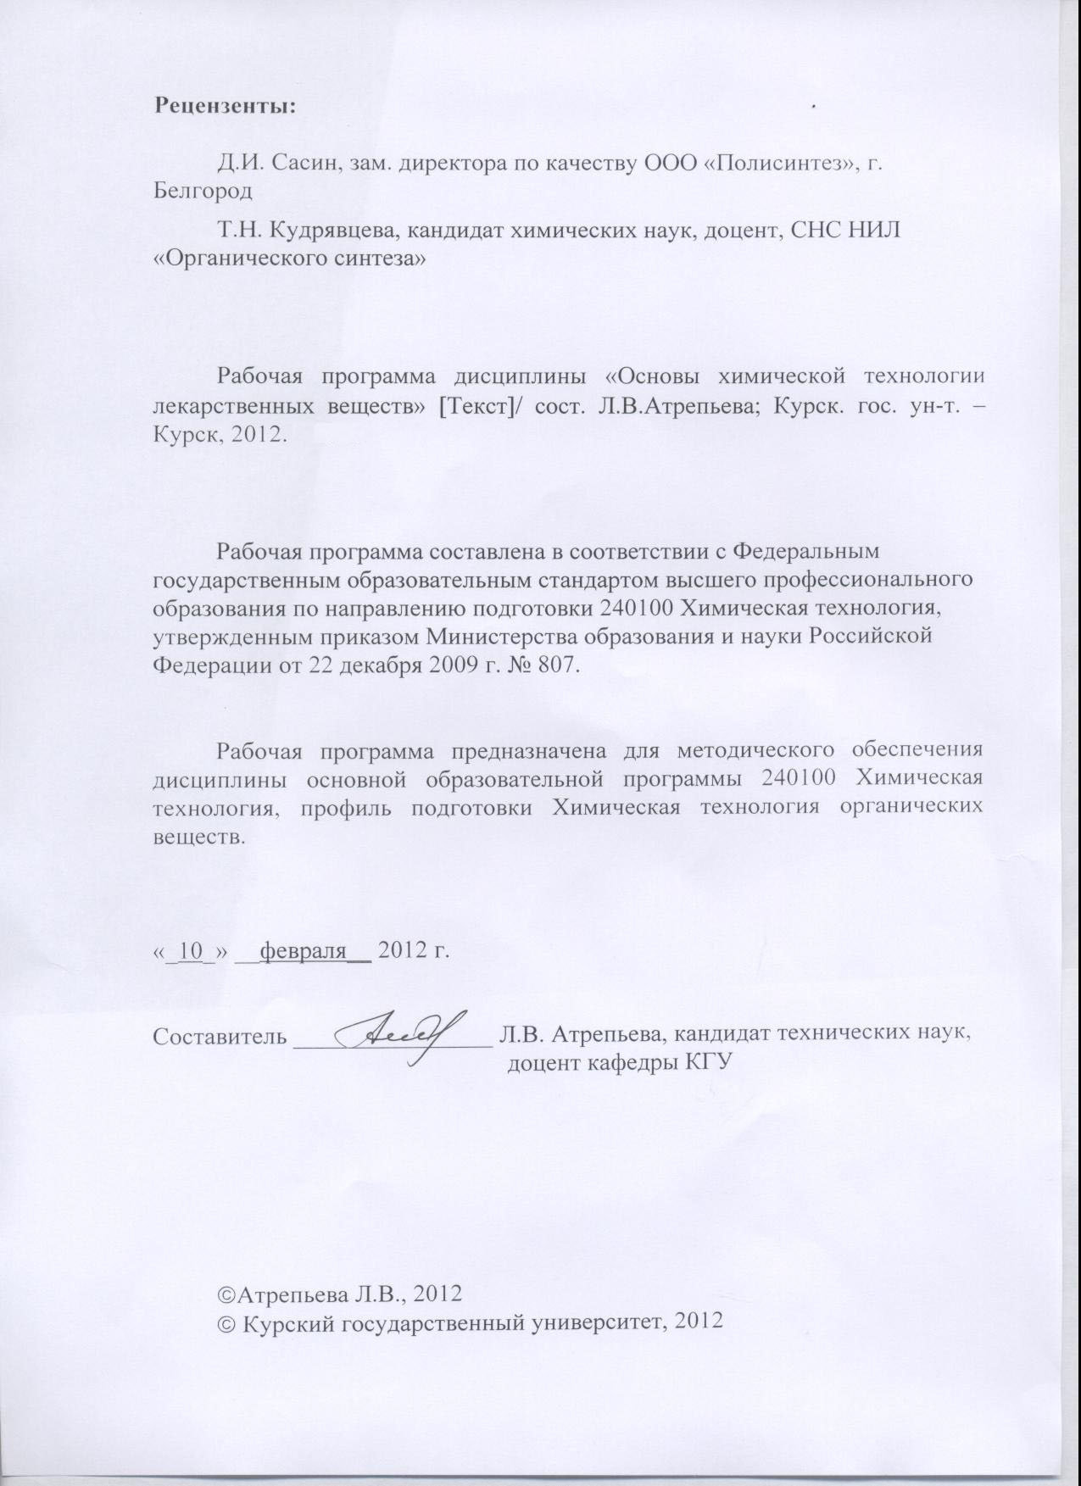

Пояснительная записка

1. Место дисциплины в структуре основной образовательной программы, модульной структуре ООП
Дисциплина «Основы химической технологии лекарственных веществ» является дисциплиной по выбору профессионального цикла основной образовательной программы.
«Основы химической технологии лекарственных веществ» представляет собой комплексную дисциплину, базирующуюся на знаниях, умениях и навыках полученных при изучении неорганической химии, аналитической химии и ФХМА, органической, физической химии, процессов и аппаратов химической технологии. Дисциплина является основой для решения конкретных профессиональных задач.
Общая трудоемкость дисциплины 3 зачетные единицы (108 академических часов).
2. Цель и задачи изучения дисциплины
Целью освоения дисциплины «Основы химической технологии лекарственных веществ» является формирование у студентов способности понимать химическую сущность технологических процессов в синтезе лекарственных веществ и использовать полученные знания в комплексной производственно-технологической деятельности.
Задачи изучения дисциплины заключаются в формировании:
-творческого мышления, способности самостоятельно планировать и проводить научные эксперименты по синтезу новых биологически активных веществ, анализировать полученные результаты;
-способности понимать химическую сущность технологических процессов в синтезе биологически активных веществ и использовать полученные знания в комплексной производственно-технологической деятельности.
3.Требования к входным знаниям, умениям, компетенциям
Приступая к освоению дисциплины, обучающийся должен:
знать
- основные классы органических веществ;
- основные типы органических реакций;
- взаимосвязь между строением органического вещества и его реакционной способностью;
- основные аппараты, используемые в органическом синтезе;
уметь
- классифицировать органические вещества по структурной формуле;
- определять тип химических превращений;
- применять методы анализа при контроле химического процесса;
- анализировать структуру органического вещества;
- аппаратурно оформить химический процесс;
владеть
- методами проведения основных химических превращений;
- методами контроля проведения органических синтезов;
- методами анализа полученных целевых продуктов.
4. Ожидаемые результаты образования и компетенции по завершении освоения учебной дисциплины
В результате изучения дисциплины обучающийся должен продемонстрировать следующие образовательные результаты:
№ п/п | Формируемые компетенции |  | Образовательные результаты
№ п/п | индекс | компетенция | индексы
№ п/п | индекс | компетенция | З | У | В
1 | ПК-7 | способен и готов осуществлять технологический процесс в соответствии с регламентом и использовать технические средства для измерения основных параметров технологического процесса, свойств сырья и продукции | З-1  З-2  З-3 | У-1  У-2  У-3  У-4  У-5 | В-1  В-2  В-3  В-4  В-5
2 | ПК-22 | способен проводить стандартные и сертификационные испытания материалов, изделий и технологических процессов | З-1  З-2  З-3 | У-1  У-2  У-3  У-4  У-5 | В-1  В-2  В-3  В-4  В-5
3 | ПК-23 | способен использовать знание свойств химических элементов, соединений и материалов на их основе для решения задач профессиональной деятельности | З-1  З-2  З-3 | У-1  У-2  У-3  У-4  У-5 | В-1  В-2  В-3  В-4  В-5
Расшифровка индексов:
знать:
-последовательность создания лекарственного препарата; (З-1)
-основные принципы и методы создания новых синтетических лекарственных веществ; основные методы получения лекарственных веществ и способы их реализации в промышленном производстве; (З-2)
-технологические схемы получения важнейших представителей лекарственных веществ; (З-3)
уметь
-планировать синтез лекарственного вещества; (У-1)
-разработать технологическую и аппаратурную схемы его получения; (У-2)
-использовать нормативную и производственную документацию; (У-3)
-соблюдать правила охраны здоровья и безопасности труда, выполнять требования по защите окружающей среды; (У-4)
-анализировать литературные данные по методам и технологиям получения ЛВ и использовать их в практической деятельности; (У-5)
владеть
-приемами безопасного ведения химического процесса; (В-1)
-основными методами синтеза ЛВ; (В-2)
-навыками библиографического поиска, с привлечением современных информационных технологий; (В-3)
-навыками проведения технологических расчетов производства лекарственных веществ; (В-4)
-составления технологической и аппаратурной схем производства ЛВ. (В-5).
5. Структура дисциплины
Современные требования к лекарственным веществам. Стадии биологического изучения лекарственного вещества. Основы стратегии создания новых синтетических лекарственных веществ. Классификация лекарственных веществ.
Общие технологические методы получения лекарственных веществ (ЛВ).
Исходное сырье для получения ЛВ. Основные методы химических превращений, используемые при получении ЛВ (реакции галогенирования, сульфирования, нитрования, нитрозирования, гидроксилирования, восстановления, диазотирования, азосочетания, этерификации, ацилирования, алкилирования, окисления, конденсации, перегруппировок). Аппаратурное оформление этих процессов.
Технологические схемы синтеза основных классов ЛВ.
ЛВ алифатического ряда. ЛВ ароматического ряда. ЛВ гетероциклического ряда. ЛВ на основе пятичленных гетероциклов – производные фурана, пиррола, оксазолидины, производные пиразолина, имидазолы, производные тиазола. ЛВ на основе шестичленных гетероциклов – производные пиридина, пиперидина, хинолина, изохинолина, пиримидина, бензотиазины, пуриновые основания. ЛВ на основе семичленных гетероциклов – производные 1,4-бензодиазепина, лекарственные вещества тропанового ряда. Производные азабициклононанов. Группа веществ – производных пентазоцина. Морфин, его агонисты и антагонисты.
Антибиотические вещества ряда пенициллина, тетрациклина, грамицидина, левомицетина.
Синтетические заменители эстрогенных гормонов. Гормоны коры надпочечников.
Технология синтеза витаминов. Витамины алифатического, алициклического, ароматического и гетероциклического ряда.

5. Структура дисциплины
Современная стратегия синтеза фармакологически активных соединений и методология отбора эффективных лекарственных препаратов. Стратегия создания новых лекарственных средств. Синтез фармацевтически значимых соединений. Краткие представления о механизмах лекарственного действия биологически активных веществ.

6. Основные образовательные технологии
В процессе изучения дисциплины используются как традиционные, так и инновационные технологии, активные и интерактивные методы и формы обучения: разбор конкретных ситуаций, результатов работы студенческих исследовательских групп; технологии объяснительно-иллюстративного обучения с элементами проблемного изложения, информационного обучения, личностно-ориентированного обучения, лекции, лекции-презентации, лабораторные занятия, самостоятельная работа, консультация и т.п.
7. Форма контроля
Оценка качества освоения дисциплины включает текущий контроль успеваемости (собеседование, тестирование, подготовка информационных сообщений, защита лабораторно-практических занятий) и промежуточную аттестацию – зачет.
Критерии оценки индивидуальных образовательных результатов (достижений) определяются в соответствии с Положением о балльно - рейтинговой системе и технологической картой дисциплины.

Содержание дисциплины

Лекарственные вещества, определение, применение, особые требования к лекарственным препаратам. Системы контроля лекарственных препаратов. Государственная фармакопея. Классификация лекарственных веществ. Превращения лекарственных веществ в биологических системах. Основные принципы действия лекарственных веществ. Понятия о фармакокинетике и фармакодинамике. История создания производства лекарственных препаратов. Общая методология получения лекарственных веществ. Выбор источников сырья. Разработка схемы получения лекарственных веществ. Выбор метода очистки и идентификации целевого соединения.
Противомикробные средства. Классификация. Сульфаниламидные препараты. Механизм действия сульфаниламидных препаратов. Общие методы синтеза. Синтез белого стрептоцида, сульфадимезина, сульфадиметоксина и фталазола. Технологическая схема получения. Особенности техники безопасности.
Противотуберкулезные препараты I-го ряда (ПАСК, изониазид). Препараты II-го ряда (солютизон, этоксид, протионамид). Механизм действия. Методы синтеза. Технологическая схема получения. Особенности техники безопасности.
Противопаразитарные препараты. Производные фенолов как лекарственные препараты. Гексилрезорцин, синтез и применение. Технологическая схема получения. Особенности техники безопасности.

Классификация противовирусных препаратов. Особенности вирусных инфекций. Химиотерапия вирусных заболеваний. Принципы действия противовирусных препаратов. Препараты группы адамантана (ремантадин), оксопроизводные тетралина (оксолин). Синтезы ремантадина и оксолина.
Белковые противовирусные препараты. Интерферон. Принцип действия. Пути поиска лекарственных препаратов против ВИЧ. Синтез азидотимидина, ацикловира. Создание и использование вакцин для борьбы с вирусными заболеваниями.
Классификация противоопухолевых препаратов. Антиметаболиты – метотрексат, 6-меркаптопурин, фторурацил. Синтез метотрексата. Цитотоксические препараты: бис-β-хлорэтиламины (эмбихин, сарколизин, допан, проспидин), этиленимины (бензотеф, тиофосфамид).
Природные соединения как противоопухолевые препараты. Алкалоиды (винбластин, винкристин, колхицин). Антибиотики (оливомицин, рубомицин, карминомицин, актиномицин). Ферменты (аспарагиназа).
Местные анестетики. Классификация. Механизм биологического действия. Синтез анестезина, новокаина, дикаина. Технологическая схема получения. Особенности техники безопасности.
Снотворные препараты. Барбитураты. Механизм биологического действия. Синтез веронала и гексенала. Технологическая схема получения. Особенности техники безопасности.
Нейролептики. Группа фенотиазина. Механизм биологического действия. Промышленный синтез аминазина. Технологическая схема получения. Особенности техники безопасности.
Психостимуляторы. Фенамин, кофеин, теобромин, теофиллин. Синтез пуриновых алкалоидов. Технологическая схема получения. Особенности техники безопасности.
Анальгетики. Классификация. Синтез анальгина. Технологическая схема получения. Особенности техники безопасности. Опийные алкалоиды. Заменители морфина. Синтезы промедола, лидола, фенадола.
Нейропептиды (энкефалин, эндорфин). Производные фенилпиразолона Общая схема синтеза.
Общая характеристика антибиотиков. Классификация. Особенности действия. β-лактамные антибиотики. Стрептомицины, тетрациклины, аминогликозиды, макролиды, левомицетин. Микробиологическое получение антибиотиков. Полусинтез пенициллинов и цефалоспоринов.
Витамины. Классификация. Жирорастворимые витамины, отдельные представители. Синтез витаминов А (ретинилацетата), Е (ацетата-α- токоферола), D (эргокальциферола). Водорастворимые витамины. Технологии получения витаминов групп В и С. Биотехнологическое получение витамина В₁₂. Проблемы микробиологического синтеза витаминов.
Биогенные амины. Отдельные представители (дофамин, адреналин, норадреналин, триптамин, серотонин, гистамин) и мишени их действия. Синтезы адреналина и норадреналина.
Гормоны. Основные принципы гормонального действия. Стероидные гормоны. Мужские и женские гормоны. Особенности химического строения. Методы синтеза. Пептидобелковые гормоны. Инсулин, соматостатин,. Методы получения: выделение из природных объектов, синтез и полусинтез, генноинженерные методы.

Содержание лекционного курса

Перечень тем лекционных занятий

- Лекарственные вещества, определение, применение, особые требования к лекарственным препаратам. Основные пути синтеза лекарственных веществ
- Технология синтеза противомикробных лекарственных веществ
- Технология синтеза противовирусных препаратов
- Технология получения противоопухолевых препаратов
- Технология синтеза нейрофармакологических веществ
- Технология получения анальгетиков
- Технология получения антибиотиков
- Технология получения витаминов
- Технология получения гормонов

Содержание лабораторных занятий

Перечень лабораторных работ
- Синтез лекарственных веществ, производных фенолов.
- Синтез лекарственных веществ, производных акридона.
- Синтез уротропина и его производных.
- Синтез аспирина.
- Синтез метиленового синего.
- Синтез оксолина.
- Синтез анестезина.
- Разработка технологической и аппаратурной схем производства лекарственных веществ.
- Расчет материального баланса получения лекарственных веществ.

Содержание самостоятельной работы

Перечень тем на самостоятельную работу
- Системы контроля лекарственных препаратов.
- Фармакокинетическая и фармакодинамическая стадии изучения лекарственных веществ.
- История развития химико-фармацевтической промышленности. Аппаратурно-технологическая схема получения стрептоцида.
- Механизм действия противотуберкулезных препаратов.
- Аппаратурно-технологическая схема получения противотуберкулезного препарата изониазида.
- Химиотерапия вирусных заболеваний.
- Аппаратурно-технологическая схема получения противовирусного препарата ремантадина.
- Аппаратурно-технологическая схема получения противовирусного препарата оксолина.
- Пути поиска лекарственных препаратов против ВИЧ.
- Аппаратурно-технологическая схема получения противоопухолевого препарата допана.
- Природные соединения как противоопухолевые препараты.
- Аппаратурно-технологическая схема получения местноанестезирующего препарата дикаина.
- Механизм биологического действия барбитуратов.
- Аппаратурно-технологическая схема получения нейролептика фенотиазина. Механизм биологического действия психостимуляторов.
- Аппаратурно-технологическая схема получения теобромина.
- Механизм биологического действия опийных алкалоидов.
- Аппаратурно-технологическая схема получения анальгетика промедола. Механизм биологического действия антибиотиков. Аппаратурно-технологическая схема получения левомицитина.
- Проблемы микробиологического синтеза витаминов.
- Пептидобелковые гормоны. Механизм биологического действия.
- Генноинженерный метод получения инсулина.

Рекомендации по организации самостоятельной работы
Цели, задачи и содержание самостоятельной работы студентов могут включать в себя следующие направления:
- Углубление знаний по предмету на основе работы с современной литературой, учебным, методическим оснащением кабинета, электронными каталогами, дидактическими пособиями, в том числе в электронном варианте.
- Осуществление профессиональной направленности и практической реализации подготовки будущего бакалавра в плане подготовки презентаций по разделам дисциплины.

Виды самостоятельной работы
Виды самостоятельной работы по первому направлению реализуется во всех темах.
Самостоятельная работа по второму направлению осуществляется на практических занятиях, при подготовке к ним, а также в виде конкретных заданий. В последнем случае студент заранее получает конкретные задания или задачу с определенной целью, а затем сам ищет материал, планирует исполнение, самостоятельно оформляет итоги. Также студент сам может предложить тему или задачу для самостоятельного практического или теоретического решения того или иного вопроса.

Пример заданий для самоконтроля и контроля

- Перечислите основные принципы стратегии создания новых биологически активных веществ.
- Представьте общую схему разработки лекарственного вещества.
- Дайте определение процессу галогенирования. Перечислите основные агенты галогенирования, используемые в синтезе биологически активных веществ. Какие цели преследуются при введении галогена в структуру молекулы при создании лекарственного вещества? Какой галоген чаще вводится при галогенировании?
- С отщеплением каких молекул идет процесс конденсации? Можно ли к реакциям конденсации отнести реакцию ацилирования по Фриделю-Крафтсу и почему?
- Промежуточным продуктом в синтезе анестезина является п-нитротолуол. Получите его исходя из бензола, указав условия проведения реакции.
- Карбонильные соединения как биологически активные вещества. Какие фармакологические свойства сообщает карбонильная группа веществам. Приведите примеры карбонильных соединений, проявляющих биологическую активность. Получите исходя из 3-метилбутанола-1 уреид α-бромизовалериановой кислоты. Назовите полученный лекарственный препарат.
- Производные о-гидроксибензойной кислоты, проявляющие биологическую активность. Привести структурные формулы данных лекарственных препаратов и дать им тривиальные и химические названия.
- Перечислите пятичленные гетероциклы, которые являются основой структуры биологически активных веществ гетероциклического ряда. Представьте формулы данных гетероциклов.
- Даны три структурные формулы, содержащие семичленный гетероцикл. Классифицируйте представленные лекарственные вещества по строению и заполните все радикалы:

(1) нитразепам: R¹=?, R²=?, Ar=? (4) элениум: R=?
(2) феназепам: R¹=?, R²=?, Ar=? (5) нозепам: R=?
(3) валиум: R¹=?, R²=?, Ar=?
- Антибиотики ряда пенициллина. Представьте их строение, основные способы получения, свойства, биоактивность.
- Докажите амфотерность ниацина.
- Представьте строение стероидов.

Критерии оценки самостоятельной работы
Используется накопительная система контроля самостоятельной работы по всем ее видам. При этом реализуется открытое, гласное обсуждение уровня успеваемости в коллективе, проводится анализ, как общего профессионального уровня, так и достижений отдельных обучаемых в решении задач.

Содержание научно-исследовательской работы
Научно-исследовательская работа по дисциплине предусматривает участие в работах по тематике кафедры, поиск патентной и научно-технической информации.

Примерный перечень вопросов к зачету
1. Лекарственные вещества, определение, применение, особые требования к лекарственным препаратам.
2. Системы контроля лекарственных препаратов. Государственная фармакопея. Классификация лекарственных веществ.
3. Превращения лекарственных веществ в биологических системах. Основные принципы действия лекарственных веществ.
4. Понятия о фармакокинетике и фармакодинамике. История создания производства лекарственных препаратов. Общая методология их получения. Выбор источника сырья.
5. Разработка схемы получения лекарственных препаратов (химический и биотехнологический синтез). Выбор метода очистки и идентификации целевого соединения.
6. Противомикробные средства. Классификация. Сульфаниламидные препараты. Общие методы синтеза.
7. Синтез белого стрептоцида, сульфадимезина, сульфадиметоксина и фталазола. Механизм действия сульфаниламидных препаратов.
8. Общая характеристика антибиотиков. Классификация. Особенности действия. β-лактамные антибиотики.
9. Стрептомицины, тетрациклины, аминогликозиды, макролиды, левомицетин. Микробиологическое получение антибиотиков.
10. Полусинтез пенициллинов и цефалоспоринов.
11. Противотуберкулезные препараты I-го ряда (ПАСК, изониазид). Препараты II-го ряда (солютизон, этоксид, протионамид). Методы синтеза. Механизм действия.
12. Классификация противовирусных препаратов. Особенности вирусных инфекций.
13. Химиотерапия вирусных заболеваний. Принципы действия противовирусных препаратов.
14. Препараты группы адамантана (ремантадин), оксопроизводные тетралина (оксолин).
15.Синтезы ремантадина и оксолина. Белковые противовирусные препараты. Интерферон. Принцип действия.
16. Пути поиска лекарственных препаратов против ВИЧ. Синтез азидотимидина, ацикловира.
17. Создание и использование вакцин для борьбы с вирусными заболеваниями.
18. Классификация противоопухолевых препаратов. Антиметаболиты – метотрексат, 6-меркаптопурин, фторурацил.
19. Синтез метотрексата. Цитотоксические препараты: бис-β-хлорэтиламины (эмбихин, сарколизин, допан, проспидин), этиленимины (бензотеф, тиофосфамид). Комплексы металлов (Pt, Ti, Ru, Rh).
20. Цисплатин. Природные соединения как противоопухолевые препараты. Алкалоиды (винбластин, винкристин, колхицин).
21. Антибиотики (оливомицин, рубомицин, карминомицин, актиномицин). Ферменты (аспарагиназа).
22. Противопаразитарные препараты. Производные фенолов как лекарственные препараты. Гексилрезорцин, синтез и применение.
23. Производные лактонов. α-Сантонин, строение, стереохимические аспекты, биологическое действие.
24. Снотворные препараты. Барбитураты. Синтез веронала и гексенала.
25. Производные алкилгалогенидов. Хлоральгидрат, бромурал, адалин. Пептиды δ-сна.
26. Нейролептики. Группа фенотиазина. Промышленный синтез аминазина. Транквилизаторы.
27. Феназепам, синтез. Антидепрессанты.
28. Ингибиторы МАО, ипрониазид. Психостимуляторы. Фенамин, кофеин, теобромин, теофиллин, ГАМК.
29. Психодислептики (галюциногены). Гашиш, ЛСД – 25, лизергиновая кислота.
30. Анальгетики. Опийные алкалоиды. Заменители морфина. Синтезы промедола, лидола, фенадола.
31. Нейропептиды (энкефалин, эндорфин). Производные фенилпиразолона (анальгин, амидопирин). Общая схема синтеза.
32. Биогенные амины. Отдельные представители (дофамин, адреналин, норадреналин, триптамин, серотонин, гистамин) и мишени их действия.
33. Синтезы адреналина и норадреналина.
34. Витамины. Классификация. Жирорастворимые витамины, отдельные представители. Синтез витаминов А (ретинилацетата), Е (ацетата dl-α- токоферола), К1, D (холекальциферола, эргокальциферола).
35. Водорастворимые витамины. Технологии получения витаминов групп В и С. Биотехнологическое получение витамина В12.
36. Проблемы микробиологического синтеза витаминов. Биотин. Липоевая кислота.
37. Гормоны. Основные принципы гормонального действия. Стероидные гормоны. Мужские и женские гормоны. Особенности химического строения. Методы синтеза.
38. Пептидобелковые гормоны. Инсулин, соматостатин, АКТГ. Методы получения: выделение из природных объектов, синтез и полусинтез, генноинженерные методы.
39. Общие представления о строении рецепторов. Их роль в механизме действия лекарственных препаратов.
Учебно-методическое и информационное обеспечение дисциплины

Литература
Основная
1.Солдатенков А.Т. и др. Основы органической химии лекарственных веществ / А.Т. Солдатенков, Н.М. Колядина, И.В.Шендрик.-3-е изд.-М.:Мир; БИНОМ Лаборатория знаний, 2012.- 191 с.
2. Коваленко Л.В. Биохимические основы химии биологически активных веществ / Л.В.Коваленко. М.:Бином, 2010.- 229 с.

Дополнительная
1. Голубицкий Г.Б. Анализ многокомпонентных лекарственных препаратов хроматографическими методами / Г.Б. Голубицкий. – Воронеж: Издательско-полиграфический центр «Научная книга», 2012. – 345 с.

Программное обеспечение и Интернет-ресурс
www.chem.msu.su
www.chemport/ru/ HIMICHESKAYA KINETIKA
www. Nanometr. Ru / fullereni 3660. html
www.informeko.ru
http/www.nauka.relis.ru/
http://nplit.ru/books/item/f00/s00/z0000056/st026.shtml;
.http://www.physchem.chimfak.rsu.ru/Source/History/Sketch_8.html

Материально-техническое обеспечение дисциплины

- Компьютерный класс
- Компьютер, сканер, принтер.
- Ноутбук.
- Проектор.
- Таблицы.
- Лабораторное оборудование, посуда, химические реактивы.
- Поляриметр.
- Рефрактометр.
- Фотоэлектрокалориметр.
- Спектрофотометр
- Микроскоп.
- Хроматограф газовый Кристалл 2000М
- ИК фурье-спектрометр ФСМ 12-01
- Анализатор АКВ-07МК вольтамперометрический
- Ультразвуковой диспергатор ИЛ100-6/1

Схема распределения учебного времени
по видам учебной деятельности
Общая трудоемкость дисциплины – 3 зачетные единицы (108 академических часов)

Виды учебной деятельности | Трудоемкость, час
Общая трудоемкость | 108
Аудиторная работа | 54
в том числе:  лекции  практические занятия | 18  36
Самостоятельная работа | 54
Промежуточная аттестация | зачет

Схема распределения учебного времени по семестрам

Виды учебной деятельности | 7 сем. | Всего
Общая трудоемкость | 108 | 108
Аудиторная работа | 54 | 54
в том числе:  лекции  практические занятия | 18  36 | 18  36
Самостоятельная работа | 54 | 54
Промежуточная аттестация | зачет | зачет

Учебно-тематический план
№  п/п | Наименование разделов и тем курса (с кратким раскрытием лекционных, лабораторных и практических занятий) | Всего часов в трудоемкости | В том числе аудиторных |  |  |  | Руководство самост. работой | Промежуточная аттестация
№  п/п |  | Всего часов в трудоемкости | Всего | Лекц. | Практ. зан. (семин.) | Лаборат. занятия | Руководство самост. работой | Промежуточная аттестация
1 | Основные пути синтеза лекарственных веществ | 8 | 4 | 2 |  | 2 | 4
2 | Технология синтеза противомикробных лекарственных веществ | 16 | 10 | 2 |  | 8 | 6
3 | Технология синтеза противовирусных препаратов | 14 | 8 | 2 |  | 6 | 6
4 | Технология получения противоопухолевых препаратов | 12 | 6 | 2 |  | 4 | 6
5 | Технология синтеза нейрофармакологических веществ | 12 | 6 | 2 |  | 4 | 6
6 | Технология получения анальгетиков | 12 | 4 | 2 |  | 2 | 8
7 | Технология получения антибиотиков | 12 | 4 | 2 |  | 2 | 8
8 | Технология получения витаминов | 12 | 8 | 2 |  | 6 | 4
9 | Технология получения гормонов | 10 | 4 | 2 |  | 2 | 6
 | Промежуточная аттестация - зачет | зачет |  |  |  |  |  | зачет
 | Всего: | 108 | 54 | 18 | - | 36 | 54 | зачет

